小學戲劇教育
第五節
探討受害者：時光倒流之「如果我是林小小…」
目 的﹕ |  | 1. 讓學生明白「受害者」的責任。  2. 教導學生運用「NOT」(見附件5a)的方式面對和處理欺凌事件。
對 象﹕ |  | 小四至小六學生
建 議 時 間﹕ |  | 1節(35分鐘)
教 具﹕ |  | 第三節附件3a「故事情節」、附件5a「以『NOT』的方式面對和處理欺凌事件」、附件5b「給林小小的改善建議(學生討論用)」、附件5c 「給林小小的改善建議(教師參考用)」
時間 |  | 教學步驟 | 注意事項
8分鐘  熱身活動 |  | - 重點重溫：  - 教師提問上兩節的故事內容。  - 學校欺凌事件之「大欺小」：  - 教師講述「大欺小」故事後，請全體同學用定格方式演繹林小小受高大威欺凌時的形態，教師可挑選同學作訪問，探討其感受。  - 教師提問/各組討論題目：  - 「林小小有哪些特點及欠缺什麼技巧，導致他時常被高大威欺凌？」  - 「林小小可以怎樣改變這現象？」 | 見前課節附件3a「故事情節」。
20分鐘  活動內容 |  | - 教師先講解如何用「NOT」的方式面對和處理欺凌事件，並張貼於黑板。  - N：NO 堅決地說「不」，如：「我不喜歡你叫我的花名。」  - O：OFF離開現場，走到安全的地方。  - T：TELL 積極向人求助，直至有人處理為止。  - 時光倒流之「如果我是林小小…」：  - 4至6人一組  - 各組用十分鐘討論林小小如何用「NOT」的方法面對和處理欺凌事件，並估計其對事件造成的結果。  - 各組要將討論結果記在「給林小小的改善建議(學生討論用)」上。  - 教師請三名同學重演事件，以「定格」方式暫停每個片段，再請學生站於林小小的背後，代替林小小說話，應付該情況，看結果會怎樣。  - 教師在過場時加上旁白：「如果林小小沒有這樣說，事情又會怎樣發展呢？」  - 各組將「給林小小的改善建議」貼在課室四周  - 教師提問/各組討論題目：  - 這次林小小做了些什麼？  - 這些做法令事件的結局有何不同？對林小小有何影響？(減少發生欺凌事件及避免欺凌事件升級)。 | 見附件5a。  見附件5b及5c「給林小小的改善建議(學生討論用/教師參考用)」。  教師可請多位同學重複嘗試直至達至理想的應付效果。
7分鐘  反思及總結 |  | - 反思：  - 請同學以一分鐘時間反思這課節令他們對欺凌事件有何啟發。  - 教師邀請學生分享。  - 教師總結：  - 默默忍受、過分軟弱或順從別人不合理要求等行為只會助長欺凌行為。我們應增強個人的表達能力和堅強的個性，才能有效應付和避免欺凌事件發生。  - 受害者應以「NOT」的方式堅決拒絕、停止欺凌者不友善的對待。  - 下一節我們將探討旁觀者的責任。

~~完~~

附件3a
故事情節
時間： | 小息
地點： | 課室
人物及道具： | 高大威/欺凌者(戴上鴨舌帽)、林小小/受害者(戴上大眼鏡)、常吶喊及吳作昇/旁觀者。
情節如下：
片 段 | 情 境
1 | - 林小小獨個兒坐在自己的座位上吃媽咪麵。  - 常吶喊、吳作昇和其他同學在談天說地、追逐玩耍、休息。
2 | - 小息時高大威無所事事，覺得很無聊，心想找人開玩笑，就走到林小小面前取笑她是「四眼妹」。  - 林小小聽後很不開心，但又不敢作聲，只是低頭不語。
3 | - 高大威見林小小手中的媽咪麵很好味似的，高大威認為一同吃也無防，於是想也不想就一手將它搶過來。  - 林小小很無奈，只懂坐著默默忍受。
4 | - 高大威見搶來的媽咪麵只剩下少許，高大威覺得失望和氣憤，於是一手拍打林小小的頭洩憤。  - 林小小覺得高大威橫蠻無理，但又不敢反抗。
5 | - 高大威想再買一包媽咪麵，但身上沒有錢，他見林小小的衣袋內有一張十元紙幣，於是向林小小索取金錢說：「喂！一場同學，借十蚊我用住先吖!」。
6 | - 林小小按著衣袋不肯借錢給高大威，高大威覺得很丟臉和憤怒，於是推撞林小小希望她就範。  - 林小小很不情願，只懂拼命按著衣袋向高大威不斷求饒。
7 | - 常吶喊和其他同學見狀在旁吶喊助威，高大威覺得越來越不耐煩和氣憤，於是說也不說就一手搶去林小小的十元紙幣。  - 林小小對其他同學的反應感到不知所措，亦不懂得走避，只懂捉著高大威的手拼命不放。  - 吳作昇站在一旁默不作聲。
結 果  (由教師口述) | - 最後教師巡經課室發現林小小被高大威推開時跌倒受傷，報警將林小小送院治理，高大威則被警員帶回警署問話… …

附件5a
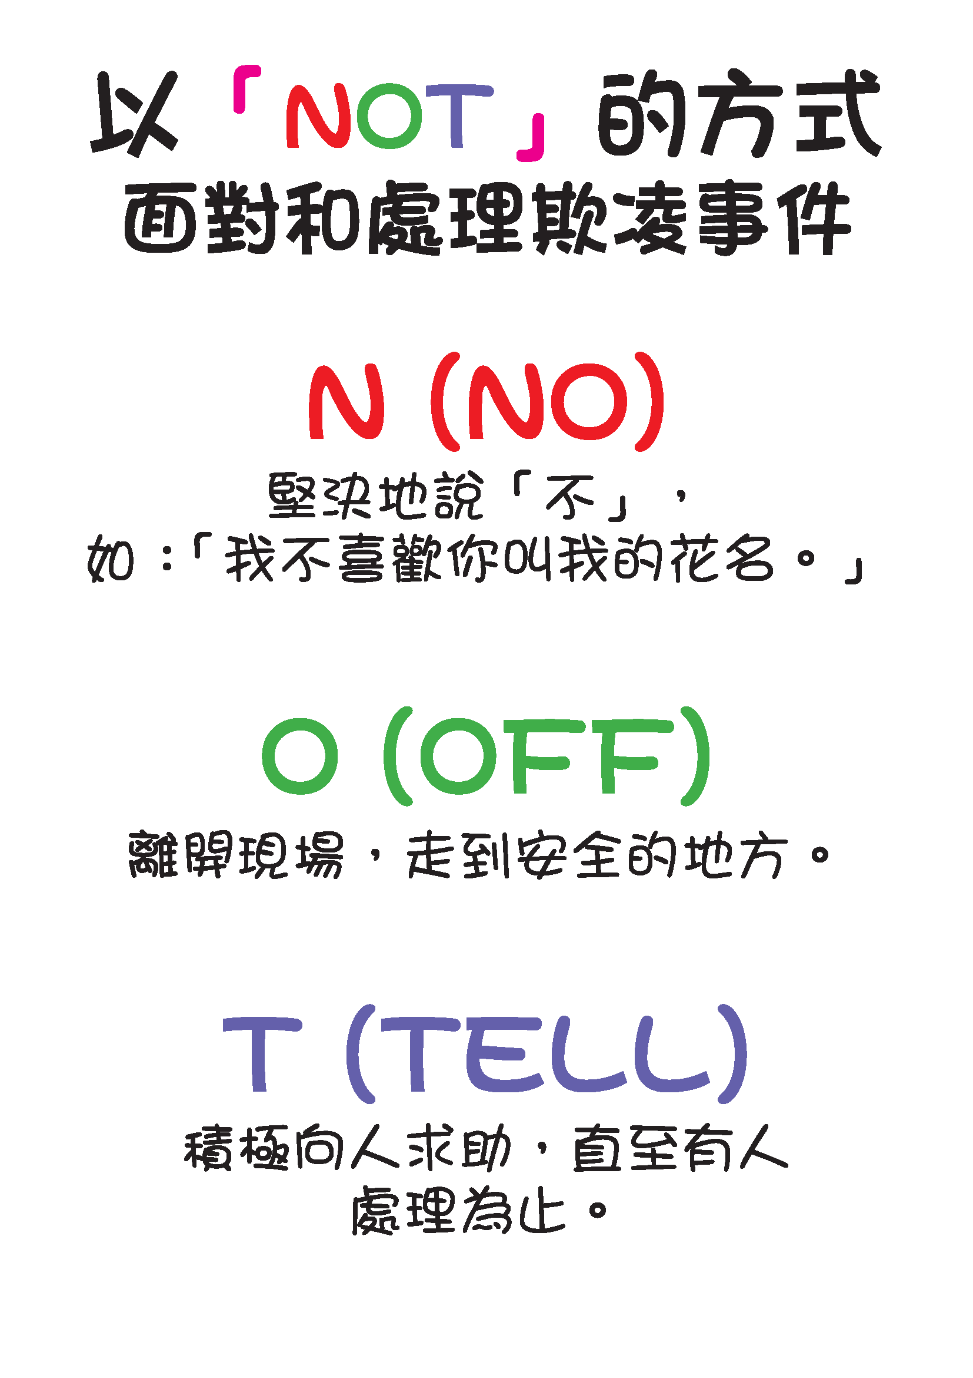
附件5b
給林小小的改善建議(學生討論用)
為了令事情不致演變成欺凌事件，如果你是林小小，你會在以下的情境中對高大威說些什麼？說話時，你會用怎樣的表情、語氣和姿態呢？
請就以下情節中粗體字的部份再想一想！
片 段 | 情 境 | 林小小應該堅決地說…
1 | - 林小小獨個兒坐在自己的座位上吃媽咪麵。  - 常吶喊、吳作昇和其他同學在談天說地、追逐玩耍、休息
2 | - 小息時高大威無所事事，覺得很無聊，心想找人開玩笑，就走到林小小面前取笑她是「四眼妹」。  - 林小小聽後很不開心，但又不敢作聲，只是低頭不語。 | 林小小不想高大威取笑他的話，他應該立即對高大威說：「我叫林小小，唔係四眼妹，我好唔鍾意你咁樣叫我！如果你想同我打招呼，唔該你叫番我個名。」
3 | - 高大威見林小小手中的媽咪麵很美味似的，高大威認為一同吃也無防，於是想也不想就一手將它搶過來。  - 林小小很無奈，只懂坐著默默忍受。
4 | - 高大威見搶來的媽咪麵只剩下少許，高大威覺得失望和氣憤，於是一手拍打林小小的頭洩憤。  - 林小小覺得高大威橫蠻無理，但又不敢反抗。
5 | - 高大威想再買一包媽咪麵，但身上沒有錢，他見林小小的衣袋內有一張十元紙幣，於是向林小小索取金錢說：「喂！一場同學，借十蚊我用住先吖」。
6 | - 林小小按著衣袋不肯借錢給高大威，高大威覺得很丟臉和憤怒，於是推撞林小小希望她就範。  - 林小小很不情願，只懂拼命按著衣袋向高大威不斷求饒。
7 | - 常吶喊和其他同學見狀在旁吶喊助威，高大威覺得越來越不耐煩和氣憤，於是說也不說就一手搶去林小小的十元紙幣。  - 林小小對其他同學的反應感到不知所措，亦不懂得走避，只懂捉著高大威的手拼命不放。  - 吳作昇站在一旁默不作聲。

附件5c
給林小小的改善建議(教師參考用)
為了令事情不致演變成欺凌事件，如果你是林小小，你會在以下的情境中對高大威說些什麼？說話時，你會用怎樣的表情、語氣和姿態呢？
請就以下情節中粗體字的部份再想一想！
片 段 | 情 境 | 林小小應該堅決地說…
1 | - 林小小獨個兒坐在自己的座位上吃媽咪麵  - 常吶喊、吳作昇和其他同學在談天說地、追逐玩耍、休息
2 | - 小息時高大威無所事事，覺得很無聊，心想找人開玩笑，就走到林小小面前取笑她是「四眼妹」。  - 林小小聽後很不開心，但又不敢作聲，只是低頭不語。 | 林小小不想高大威取笑她的話，她應該立即對高大威說：「我叫林小小，唔係四眼妹，我好唔鍾意你咁樣叫我！如果你想同我打招呼，唔該你叫番我個名。」林小小說完後便馬上離開
3 | - 高大威見林小小手中的媽咪麵很美味似的，高大威認為一同吃也無防，於是想也不想就一手將它搶過來。  - 林小小很無奈，只懂坐著默默忍受。 | 林小小給高大威搶去媽咪麵後應立即對高大威說：「你唔應該未問我就攞我D嘢食，我對你的行為好反感，如果下次再係咁，我就話畀老師知！」
4 | - 高大威見搶來的媽咪麵只剩下少許，高大威覺得失望和氣憤，於是一手拍打林小小的頭洩憤。  - 林小小覺得高大威橫蠻無理，但又不敢反抗。 | 林小小給高大威拍打後應立即站起來說：「你唔可以無端端打我嗰喎，你一係同我道歉，如果唔係就行開，免得我去話畀老師知！」林小小說完後便馬上離開。
5 | - 高大威想再買一包媽咪麵，但身上沒有錢，他見林小小的衣袋內有一張十元紙幣，於是向林小小索取金錢說：「喂！一場同學，借十蚊我用住先吖」。 | 林小小不想借錢給高大威的話應清楚告訴對方說：「這是我的零用錢，我要留番放學買麵包食，唔可以借畀你！」
6 | - 林小小按著衣袋不肯借錢給高大威，高大威覺得很丟臉和憤怒，於是推撞林小小希望她就範。  - 林小小很不情願，只懂拼命按著衣袋向高大威不斷求饒。 | 林小小應該制止高大威，她可以再次清楚告訴對方說：「我都話唔會借畀你咯，有其他同學睇到你點對我，你再係咁我而家就去話畀老師知！」林小小說完了便去找老師。
7 | - 常吶喊和其他同學見狀在旁吶喊助威，高大威覺得越來越不耐煩和氣憤，於是說也不說就一手搶去林小小的十元紙幣。  - 林小小對其他同學的反應感到不知所措，亦不懂得走避，只懂捉著高大威的手拼命不放。  - 吳作昇站在一旁默不作聲。 | 林小小如果認為常吶喊和其他同學的反應不恰當就應該對他們說：「你哋睇到佢點對我，佢又打我、又搶我野食，依家仲搶埋我十元，你哋唔快D幫我，遲早佢連你地都蝦埋 !」
視乎情況，林小小應盡快離開(OFF)，告訴別人(TELL)，找人（同學、風紀、老師）幫助，直至有人處理為止。

~~完~~

